Iñigo Gonzalez Portela
ingonzal@student.42urduliz.com

Caso Práctico 3: Aplicacion Inventario en 2 EC2 (con ALB) y Base de datos MySQL en RDS.
Captura 1: - EC2 No Access -
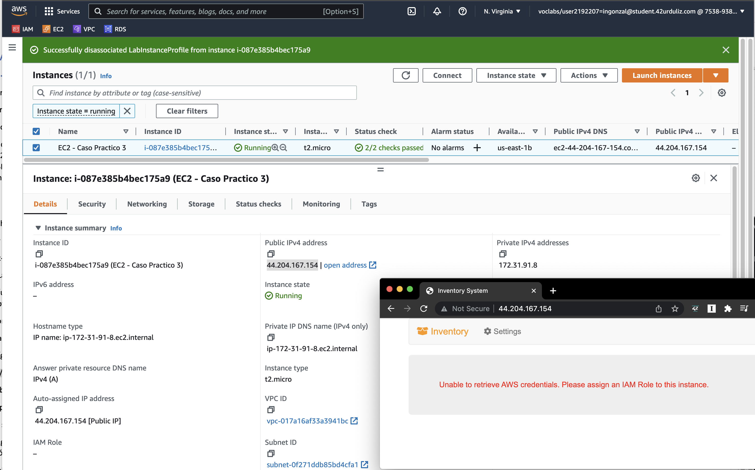
Captura 2: - EC2 LabRole -
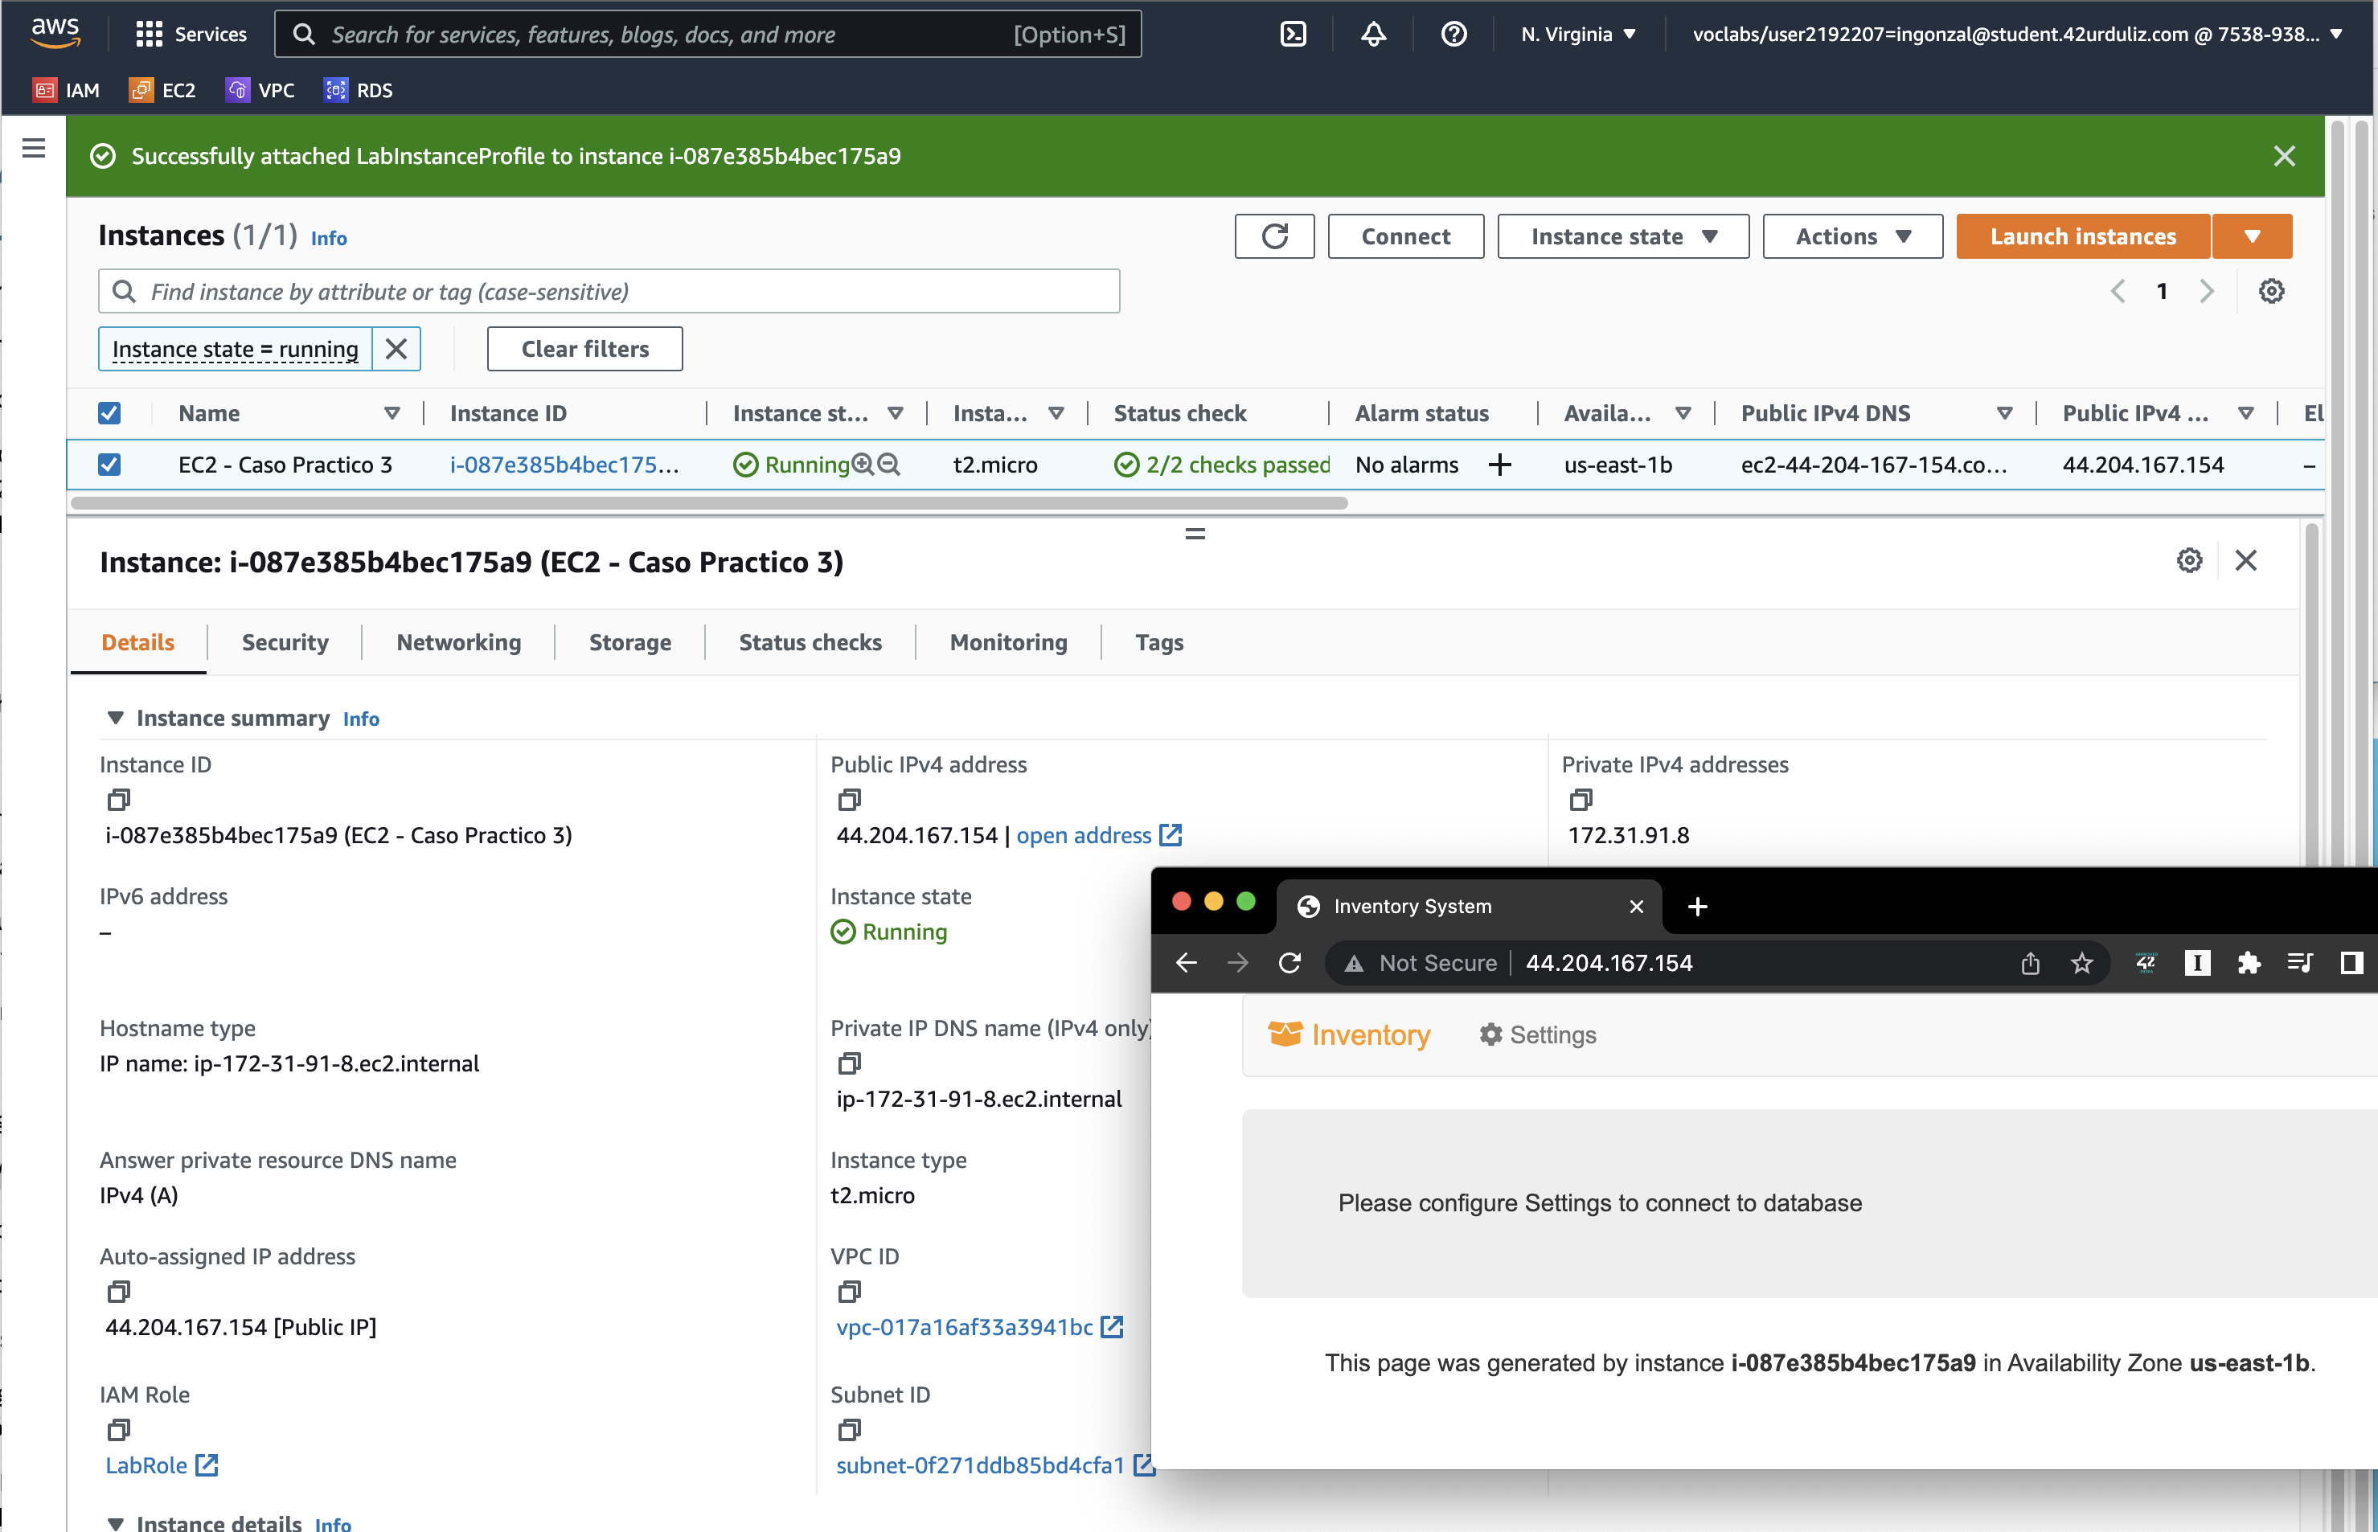
Captura 3: - DB Settings ok -
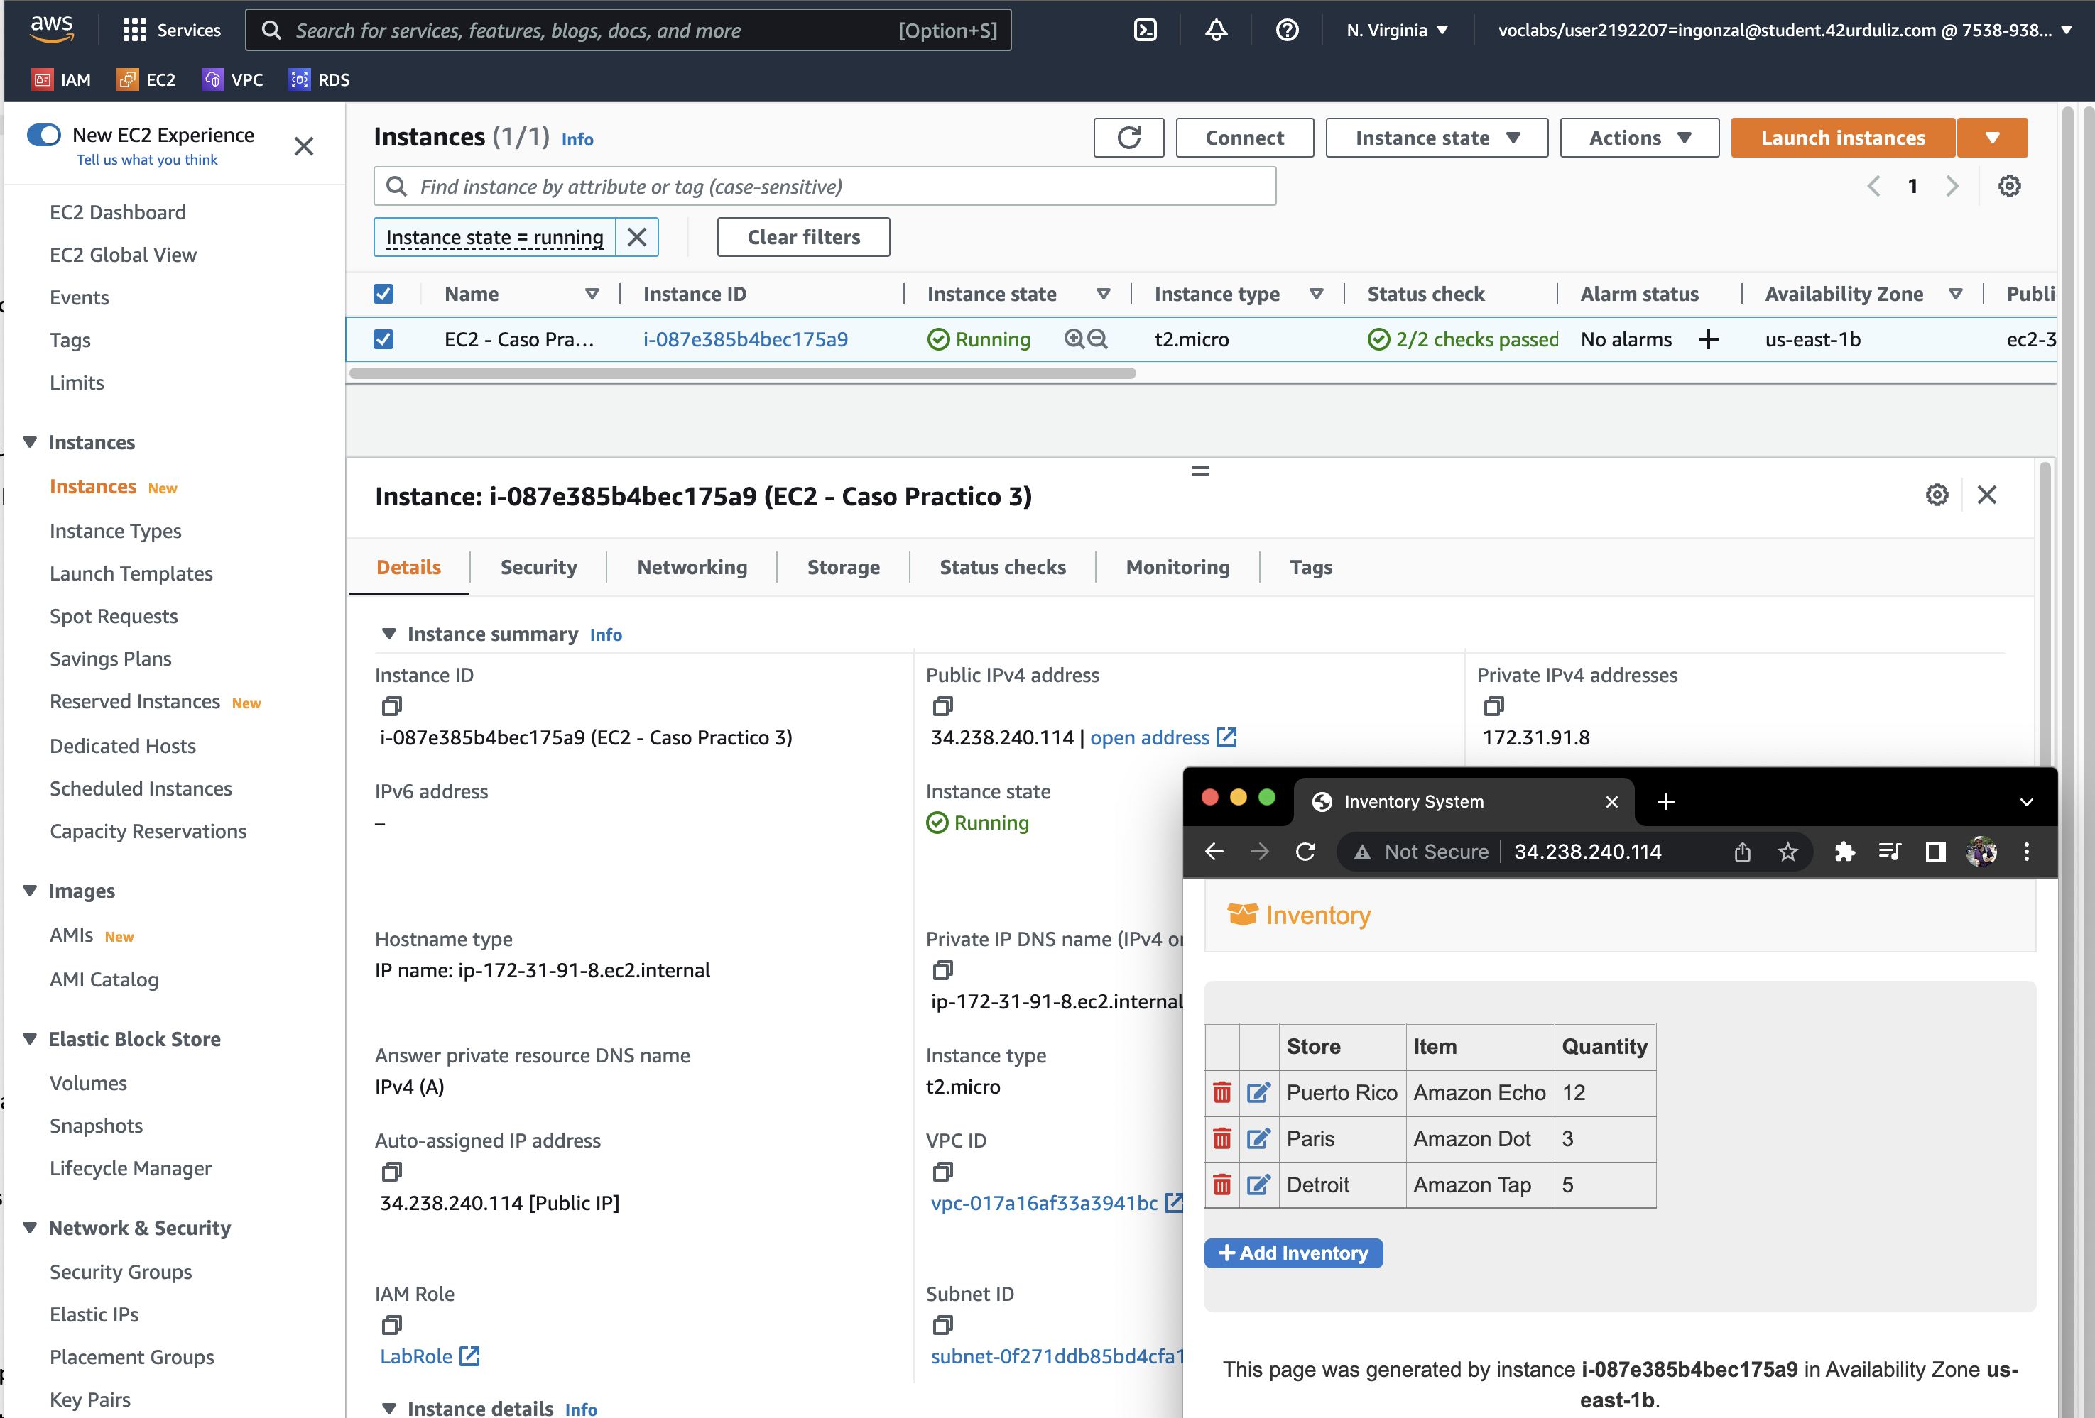
Captura 4: - DB Update -
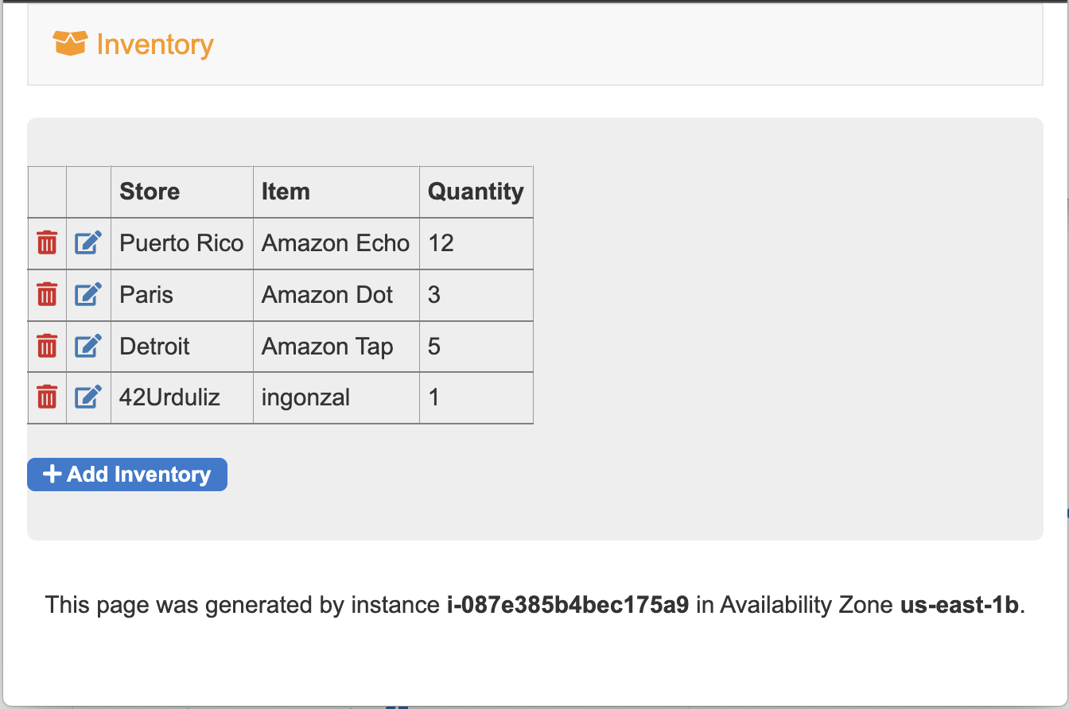
Captura 5: - ALB URL -
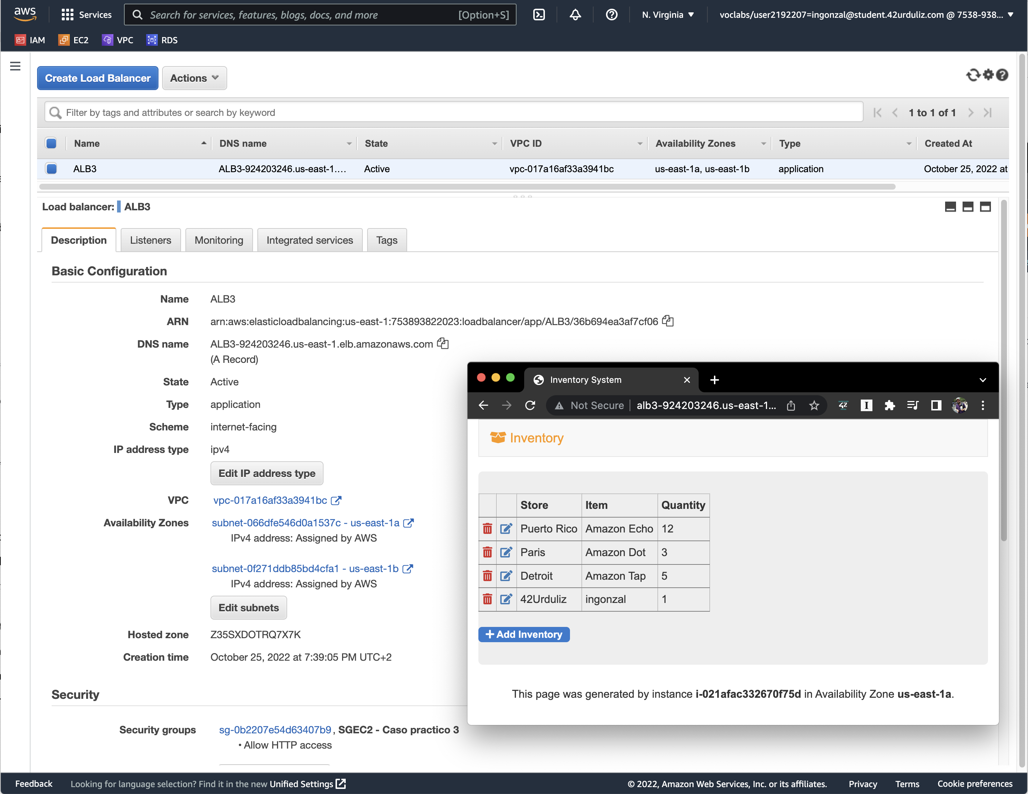
Captura 6: - Target Group -
